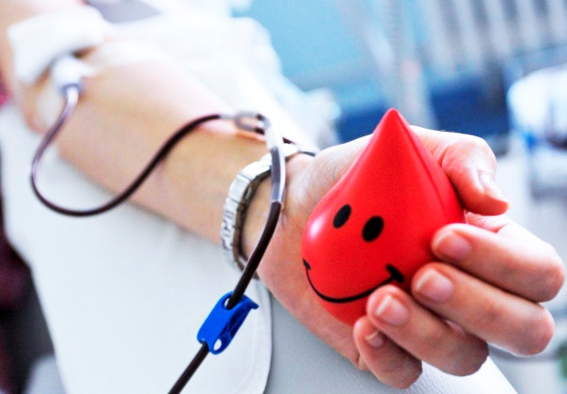

Федеральное государственное бюджетное образовательное
учреждение высшего образования "Красноярский государственный
медицинский университет им. проф. В.Ф. Войно - Ясенецкого"
Фармацевтический колледж

Памятка для пациентов по подготовке сдачи крови на оак

Выполнила: студентка 111 группы СД Евсеенко Н.С.

Красноярск 2021

Основные факторы, которые могут повлиять на результат
- Лекарства
- Прием пищи
- Физические и эмоциональные перегрузки
- Алкоголь
- Курение
- Фаза менструального цикла у девушек/ женщин
- Время суток при взятии крови

Для получения точных диагностических данных в результатах
лабораторного анализа необходимо выполнение нескольких правил перед
сдачей анализа:
Необходимо явиться на исследование утром натощак (не менее 8 часов и не более 14 часов голода).
Накануне исследования необходимо:
- избегать пищевых перегрузок;
-исключить физические и умственные нагрузки;
-избегать любых стрессовых ситуаций;
-исключить прием алкоголя за 48 часов;
- лечь спать в обычное время и встать не позднее, чем за 1 час до взятия крови
-не курить утром после подъема, минимально в течение 2 часов до исследования.
После прихода в лабораторию отдохнуть (лучше - посидеть) 10-20 минут перед взятием проб крови.
Кровь сдают до приема лекарственных средств
Физиотерапевтические процедуры, а также рентгенологические,
ультразвуковые исследования проводятся после взятия крови на анализ.

Помните, качественная подготовка к исследованию – залог точного результата!!!

